BÁO CÁO
Tình hình kinh tế - xã hội tháng 4 và 4 tháng đầu năm 2025

Tình hình kinh tế - xã hội tháng 4 và 4 tháng đầu năm 2025 trên địa bàn tỉnh Quảng Ngãi đạt được một số kết quả trên các lĩnh vực, cụ thể như sau:
1. Sản xuất nông, lâm nghiệp và thủy sản
1.1. Nông nghiệp
a) Trồng trọt: Nhiệm vụ trọng tâm của trồng trọt trong tháng là thu hoạch lúa đông xuân, ngô, rau đậu. Lúa đông xuân gieo sạ được 38.229,9 ha, tăng 0,3% (127,5 ha) so với vụ đông xuân năm 2024. Trong đó:
+ Huyện Tư Nghĩa: tăng 12,63 ha; diện tích tăng chủ yếu ở xã Nghĩa Hiệp, nguyên nhân do một số diện tích trồng ớt năm trước không đạt hiệu quả nên người dân chuyển sang trồng lúa và số diện tích trồng hoa cúc bán hết sớm nên người dân tranh thủ gieo sạ vụ lúa.
+ Huyện Mộ Đức: tăng 12,0 ha, do diện tích lúa năm trước bị ngập úng không thể gieo sạ, năm nay đưa vào gieo sạ lại.
+ Thị xã Đức Phổ: tăng 88,5 ha, do diện tích lúa ở các đầm lầy ở xã Phổ Cường năm trước bị ngập úng không thể gieo sạ, năm nay đưa vào gieo sạ lại.
+ Huyện Ba Tơ: tăng 80,6 ha (xã Ba Động, Ba Trang), nguyên nhân chủ yếu do những diện tích lúa năm trước bị ngập úng không thể gieo sạ, năm nay đưa vào gieo sạ lại.
Trong khi đó, diện tích lúa ở một số địa phương giảm, như:
+ Thành phố Quảng Ngãi: giảm 9,2 ha; một phần diện tích giảm do nằm trong dự án đường Hoàng Sa - Dốc Sỏi; số diện tích còn lại giảm do diện tích lúa bị trũng không gieo sạ được.
+ Huyện Bình Sơn: giảm 27,8 ha; trong đó, 20,4 ha bỏ trống không gieo sạ do bị ngập úng (xã Bình Tân Phú); số diện tích còn lại giảm do nằm trong dự án đường Hoàng Sa - Dốc Sỏi (xã Bình Chánh, Bình Thanh, Bình Phước và thị trấn Châu Ổ) và dự án Khu công nghiệp VSIP II (xã Bình Hiệp, Bình Thanh).
+ Huyện Sơn Tịnh: giảm 24,0 ha; trong đó, xã Tịnh Minh giảm 9,0 ha do ảnh hưởng của dồn điền đổi thửa nên không gieo sạ; xã Tịnh Hiệp giảm 15,0 ha do người dân chuyển sang trồng dưa hấu có hiệu quả kinh tế cao hơn.
+ Huyện Nghĩa Hành: giảm 0,8 ha ở xã Hành Thịnh do diện tích lúa bị trũng, ngập nước không gieo sạ được.
+ Huyện Trà Bồng: giảm 3,0 ha, do diện tích lúa bị thu hồi giải phóng làm đường bê tông nông thôn.
+ Huyện Sơn Hà: giảm 1,4 ha, do mưa nhiều bị ngập úng không thể gieo sạ đươc.
Tính đến ngày 20/4, trà lúa sớm và trà lúa chính vụ đã thu hoạch được 13.806,3 ha, giảm 46,5% (11.992,4 ha) so với cùng thời điểm năm 2024. Nguyên nhân do đầu vụ mưa kéo dài làm ngập úng nhiều diện tích lúa mới xuống giống, người dân phải gieo sạ lại nên thời gian thu hoạch trễ so với kế hoạch; mặt khác, ảnh hưởng của các đợt không khí lạnh kéo dài, làm chậm quá trình sinh trưởng của lúa dẫn đến thu hoạch muộn.
Diện tích ngô gieo trồng ước đạt 4.539,6 ha, giảm 0,1% so với cùng thời điểm năm 2024. Diện tích khoai lang ước đạt 143,9 ha, giảm 6,3%. Diện tích lạc ước đạt 4.738,1 ha, giảm 1,8%. Đậu tương ước đạt 11,0 ha, giảm 4,3% so với cùng thời điểm năm 2024, sự biến động diện tích đậu tương chủ yếu phụ thuộc vào việc ký hợp đồng thu mua của nhà máy sữa Vinasoy Quảng Ngãi. Diện tích rau ước đạt 6.961,7 ha, giảm 0,3%. Diện tích đậu ước đạt 1.267,8 ha, giảm 9,7% so với cùng thời điểm năm 2024.
Tiến độ gieo trồng vụ đông xuân đến ngày 20/4/2025 (Nghìn ha)
(So với cùng kỳ năm trước)

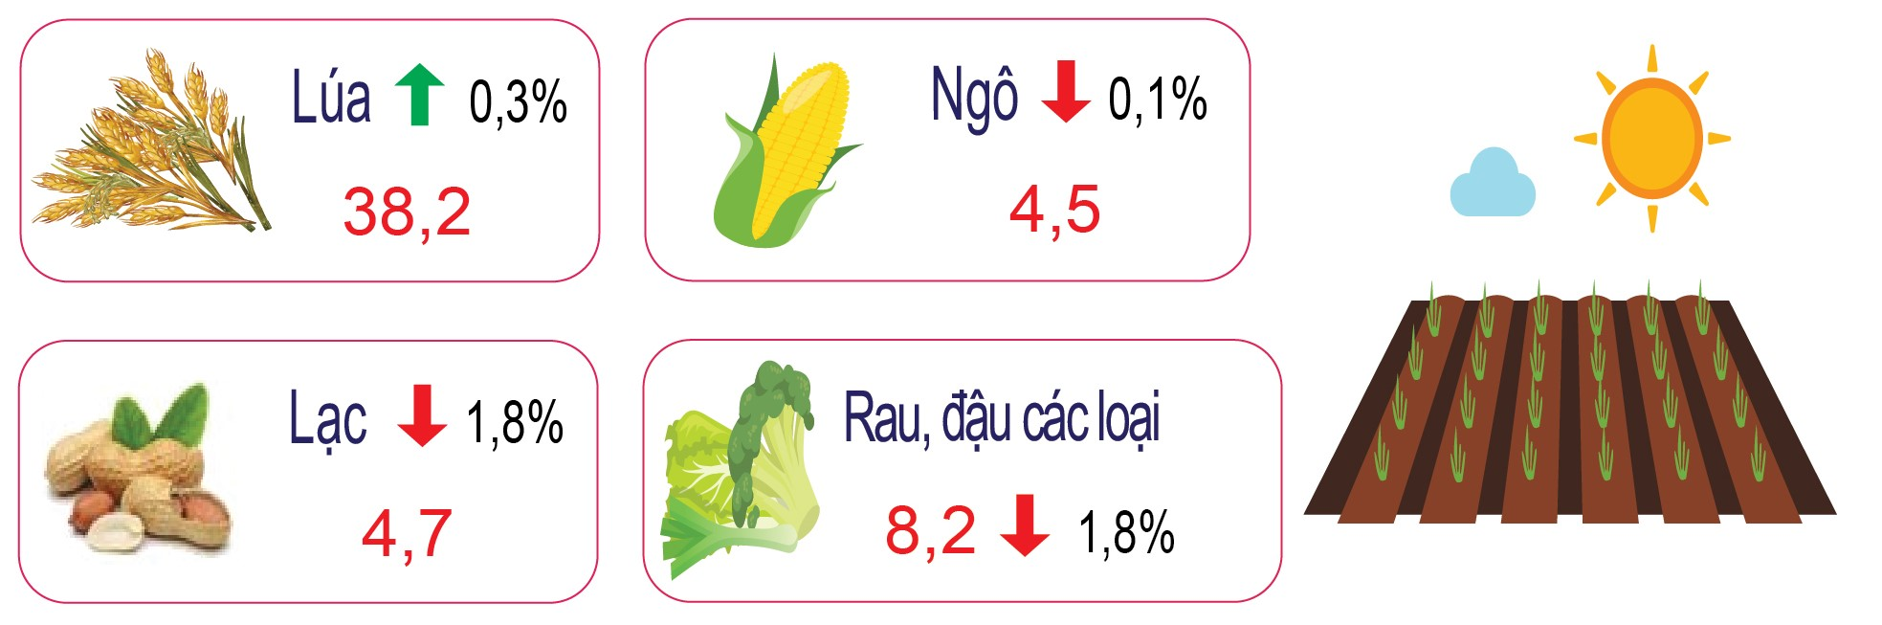
* Tình hình sâu bệnh trong tháng:

- Cây lúa: Tổng diện tích nhiễm sinh vật gây hại 2.286,0 ha (nhiễm nhẹ 1.610,0 ha, trung bình 550,0 ha, nặng 126,0 ha), giảm so với cùng kỳ năm trước 707,5 ha. Trong tháng đã phòng trừ được 2.194,3 ha diện tích nhiễm sinh vật gây hại trên các trà lúa.
- Cây rau màu các loại: Tổng diện tích nhiễm sinh vật gây hại 361,5 ha, (nhiễm nhẹ 295,5 ha, trung bình 61,0 ha, nặng 5,0 ha), tăng so với cùng kỳ năm trước 32,0 ha. Trong tháng đã phòng trừ được 329,5 ha diện tích nhiễm sinh vật gây hại trên cây rau màu các loại.
- Cây công nghiệp: Tổng diện tích nhiễm trên cây sắn: 3.361,5 ha, giảm 3.802 ha so với cùng kỳ năm trước.
b) Chăn nuôi:
Ước tính đến cuối tháng 4/2025, đàn gia súc, gia cầm toàn tỉnh như sau:
- Đàn trâu có 65.102 con, giảm 1,5% so với cùng thời điểm năm 2024.
- Đàn bò có 271.984 con, giảm 0,7% so với cùng thời điểm năm 2024.
Xu hướng đàn trâu, bò vẫn tiếp tục giảm do chuyển đổi cơ cấu lao động. Thời tiết năm nay lạnh và mưa kéo dài ảnh hưởng để sự phát triển trâu, bò; dịch bệnh xuất hiện, nhiều hộ không chủ động được nguồn thức ăn, chủ quan dẫn đến gia súc bị chết.
Trang trại bò sữa Vinamilk Quảng Ngãi (huyện Mộ Đức) nuôi 3.751 con bò sữa, tăng 2,7% (98 con) so với cùng thời điểm năm 2024. Việc đầu tư của trang trại bò sữa Vinamilk trên địa bàn huyện đã góp phần giải quyết việc làm, thúc đẩy kinh tế của địa phương, trong đó có việc thúc đẩy trồng ngô sinh khối cung cấp thức ăn chăn nuôi mang lại hiệu quả kinh tế cao.
- Đàn lợn có 377.637 con (không tính lợn con chưa tách mẹ), giảm 1,3% so với cùng thời điểm năm 2024. Thời gian gần đây, giá thịt lợn trên thị trường cũng như giá lợn hơi tăng lên nên nhiều gia trại, trang trại, công ty chăn nuôi (như Công ty TNHH Nông nghiệp sạch Phú Hiệp đã xuất chuồng 4.000 con lợn thịt - thời điểm vào cuối tháng 3/2025 nên đến tháng 4/2025 đang trong thời gian vệ sinh chuồng trại và xử lý khử khuẩn nên chưa tái đàn).
Số lượng đàn gia súc, gia cầm thời điểm 30/4/2025 (Nghìn con)
(So với cùng thời điểm năm trước)

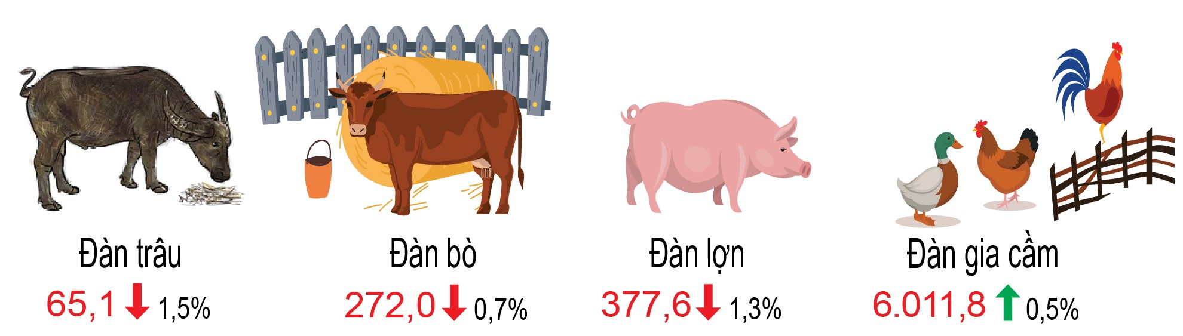
- Đàn gia cầm (gà, vịt, ngan) có 6.011,79 ngàn con, tăng 0,5% (29,91 ngàn con) so với cùng thời điểm năm 2024. Trong đó, đàn gà có 4.823,85 ngàn con, tăng 0,6% (28,78 ngàn con); đàn gà tăng chủ yếu ở gà thịt công nghiệp do một số hộ chăn nuôi lớn theo hình thức trang trại sau thời kỳ vệ sinh chuồng trại và xử lý khử khuẩn đã tái đàn lại.
* Tình hình dịch bệnh tháng 3/2025:
- Dịch tả lợn Châu Phi (DTLCP): Trong tháng, dịch bệnh không xảy ra.
- Bệnh Viêm da nổi cục trâu bò (VDNC): Trong tháng, dịch xảy ra tại 07 hộ 05 thôn thuộc 04 xã, 03 huyện với tổng số 11 con bò mắc bệnh, làm chết 07 con, tổng trọng lượng tiêu hủy 859 kg. Đến hết ngày 31/3/2025, 2 ổ dịch trên địa bàn xã Nghĩa Kỳ - huyện Tư Nghĩa và xã Trà Bình - huyện Trà Bồng chưa qua 21 ngày.
- Bệnh Lở mồm long móng (LMLM), Cúm gia cầm, Tai xanh ở lợn: Tính đến hết tháng 3/2025 dịch không xảy ra.
- Ngoài ra, còn có các bệnh thông thường như: Tụ huyết trùng, Dịch tả, Phó thương hàn, Tiêu chảy ở vật nuôi xảy ra rải rác, nhỏ lẻ tại các địa phương trong tỉnh, đã được bao vây dập tắt không để lây lan diện rộng.
1.2. Lâm nghiệp
Trong tháng 4 năm 2025, tận dụng thời tiết thuận lợi có mưa, người dân tiếp tục tranh thủ trồng rừng. Diện tích rừng trồng tập trung trong tháng 4 ước đạt 1.269,47 ha, tăng 23,5% (241,56 ha) so với tháng 4 năm 2024, do diện tích keo khai thác ở tháng trước tăng làm cho diện tích rừng trồng mới cũng tăng theo. Ước tính 4 tháng, trồng được 7.312,67 ha rừng (chủ yếu là rừng keo nguyên liệu giấy), giảm 0,6% (43,33 ha) so với cùng kỳ năm trước.
Sản lượng gỗ khai thác trong tháng 4 ước đạt 161.398,35 m³, tăng 10,6% (15.468,56 m³) so với tháng 4 năm 2024, do giá gỗ keo thu mua của các Công ty chế biến dăm gỗ trên thị trường ổn định, cùng với diện tích keo đến chu kỳ khai thác nhiều. Ước tính 4 tháng, sản lượng gỗ khai thác đạt 679.831,65 m³, tăng 17,3% (100.465,98 m³) so với cùng kỳ năm 2024.
Trong tháng 4/2025, thời tiết có mưa, ẩm ướt nên không phát sinh cháy rừng. Trong tháng 4/2025, các cơ quan chức năng tổ chức 76 đợt truy quét, 50 đợt kiểm tra và 222 đợt tuần tra quản lý bảo vệ rừng, không phát hiện vụ vi phạm về Luật Bảo vệ và Phát triển rừng.
Hoạt động lâm nghiệp 4 tháng đầu năm 2025
(So với cùng kỳ năm trước)

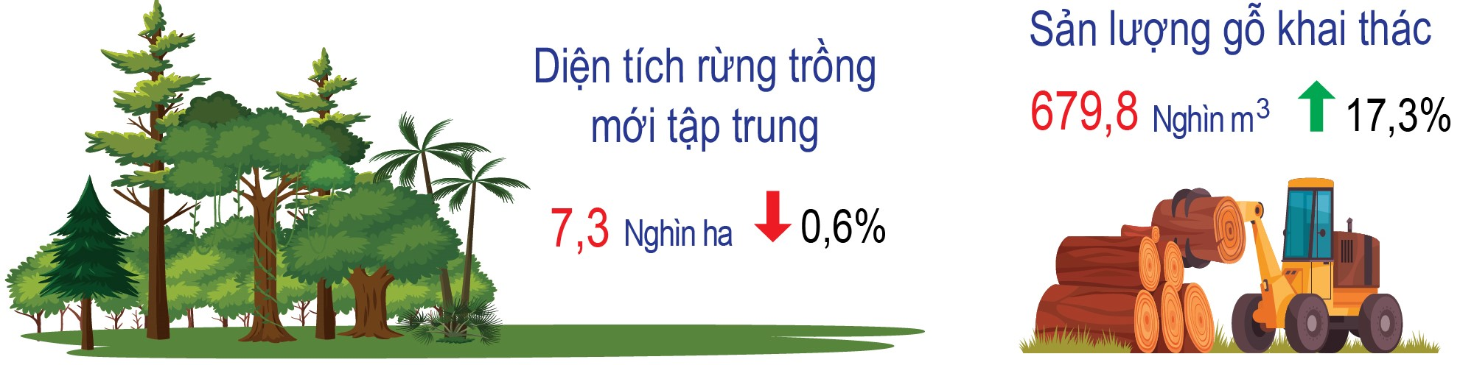
* Tình hình sâu bệnh gây hại trong tháng:
- Bệnh chết cây keo: Tổng diện tích nhiễm là 670 ha.
- Bệnh tua mực trên cây quế: Tổng diện tích nhiễm 140 ha.

1.3. Thủy sản
Sản lượng thủy sản trong tháng 4 ước đạt 29.162,86 tấn, tăng 2,81% (797,92 tấn) so với tháng 4 năm 2024. Tính chung 4 tháng đầu năm, sản lượng thuỷ sản đạt 97.174,72 tấn, tăng 1,04% (997,43 tấn) so với cùng kỳ năm 2024.
a) Nuôi trồng: Ước tính trong tháng, thu hoạch 902,81 tấn thuỷ sản nuôi trồng, tăng 8,1% (67,6 tấn) so với tháng 4 năm 2024 Trong đó:
+ Cá: sản lượng đạt 74,0 tấn, tăng 3,9% (2,8 tấn) so với cùng kỳ năm trước; nguyên nhân tăng do vào mùa thu hoạch.
+ Tôm: sản lượng đạt 575,5 tấn, giảm 8,1% (50,6 tấn) so với cùng kỳ năm trước; nguyên nhân giảm do diện tích thả nuôi vào thời điểm cuối năm 2024 giảm vì người dân chuyển qua nuôi ốc hương có giá trị kinh tế cao hơn.
+ Thủy sản khác: sản lượng đạt 253,31 tấn, tăng 83,7% (115,4 tấn) so với cùng kỳ năm trước; tăng chủ yếu là ốc hương do diện tích nuôi tôm không đạt hiệu quả nên người dân chuyển qua nuôi ốc hương và nhờ thời tiết thuận lợi, sử dụng giống tốt, chăm sóc hợp lý nên ốc hương đạt năng suất cao hơn so với cùng kỳ.
Tính chung 4 tháng đầu năm, sản lượng thuỷ sản nuôi trồng đạt 2.447,10 tấn, giảm 4,4% so với cùng kỳ năm 2024; trong đó, thu hoạch tôm đạt 1.145,33 tấn (12,22 tấn tôm sú), giảm 18,3%; thu hoạch cá đạt 308,56 tấn, giảm 5,1% do diện tích thả nuôi bị thu hẹp; thu hoạch thủy sản khác 993,21 tấn, tăng 19,3%.
* Tình hình dịch bệnh tháng 3/2025: Trong tháng không xảy ra dịch.
b) Khai thác
Sản lượng khai thác trong tháng ước đạt 28.260,05 tấn (khai thác trên biển 28.204,64 tấn, khai thác nội địa 55,41 tấn), tăng 2,7% (730,32 tấn) so với tháng 4/2024. Nguyên nhân chủ yếu do thời tiết trong tháng thuận lợi; mặt khác, giá xăng dầu giảm tạo điều kiện cho ngư dân hoạt động đánh bắt thủy sản nhiều chuyến trong tháng hơn so với cùng kỳ năm trước, góp phần làm cho sản lượng thủy sản tăng.
Tính chung 4 tháng đầu năm, sản lượng thủy sản khai thác ước đạt 94.727,62 tấn (trong đó, khai thác trên biển 94.489,27 tấn, khai thác nội địa 238,35 tấn), tăng 1,2% (1.109 tấn) so với cùng kỳ năm 2024.
Hoạt động thủy sản 4 tháng đầu năm 2025
(So với cùng kỳ năm trước)

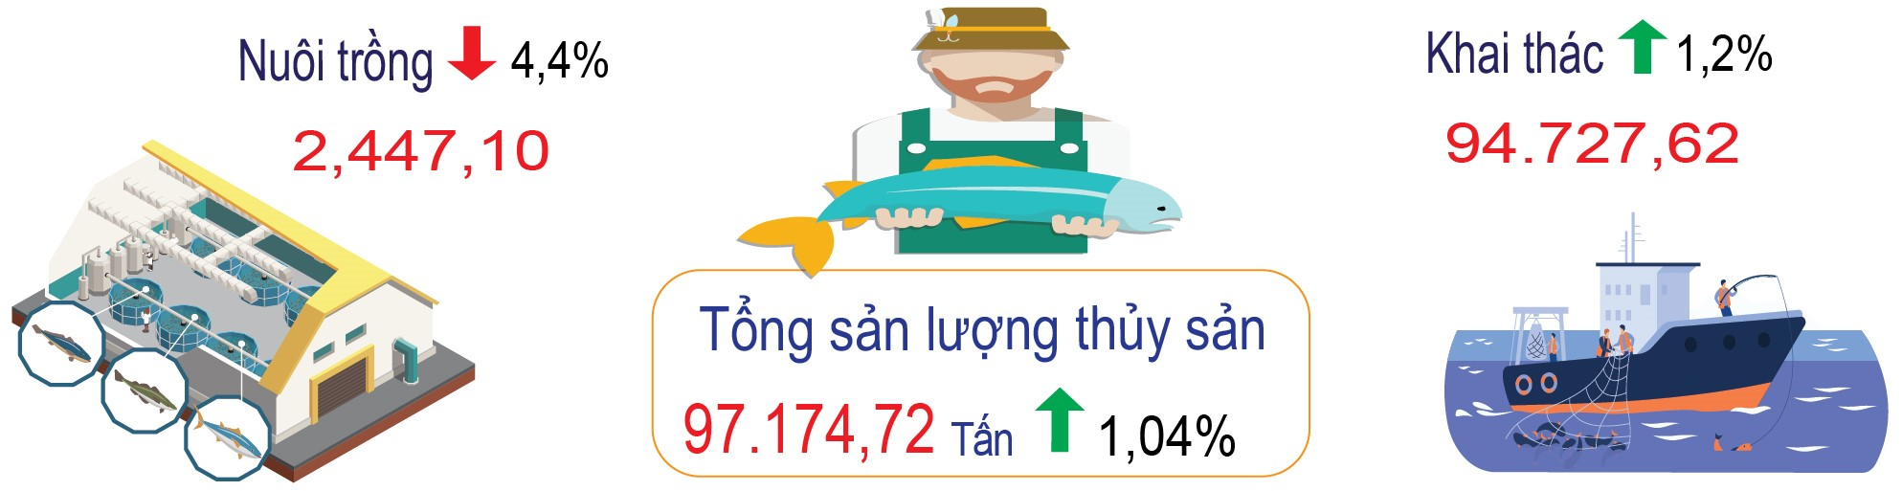
2. Sản xuất công nghiệp
Chỉ số sản xuất toàn ngành công nghiệp tháng 4 năm 2025 ước tính giảm 9,49% so với tháng trước. Trong đó, chỉ có ngành khai khoáng ghi nhận mức tăng 4,07%; các ngành công nghiệp cấp I còn lại đều giảm, cụ thể: ngành công nghiệp chế biến, chế tạo giảm 8,97%; ngành sản xuất và phân phối điện giảm mạnh 33,67%; ngành cung cấp nước, hoạt động quản lý và xử lý rác thải, nước thải giảm 1,35%. Trong tháng, phần lớn các ngành công nghiệp có sản lượng sản xuất giảm so với tháng trước, trong đó một số ngành giảm mạnh như: Tinh bột mỳ trên địa bàn tỉnh ước đạt 2,8 nghìn tấn, giảm 60,03%; giày da ước đạt 1,4 triệu đôi, giảm 16,86%; dăm gỗ nguyên liệu giấy ước đạt 86,1 nghìn tấn, giảm 16,87%; phân bón ước đạt 2,1 nghìn tấn, giảm 12,52%; sắt thép ước đạt 523 nghìn tấn, giảm 21,73%; cuộn cảm ước đạt 5,9 triệu cái, giảm 16,90%; điện sản xuất ước đạt 150,4 triệu kWh, giảm 18,70%. Hai ngành có tỷ trọng lớn trong toàn ngành công nghiệp là ngành sản xuất than cốc, sản phẩm dầu mỏ tinh chế (giảm 5,72%) và ngành sản xuất kim loại (giảm 18,83%) đã tác động đáng kể, làm chỉ số sản xuất công nghiệp chung giảm so với tháng trước.
So với cùng kỳ năm trước, chỉ số sản xuất công nghiệp tháng 4/2025 ước tính tăng 62,03%. Tất cả các ngành công nghiệp cấp I đều ghi nhận mức tăng hai con số, trong đó ngành khai khoáng tăng mạnh 129,70%, phản ánh nhu cầu nguyên vật liệu phục vụ các công trình hạ tầng tiếp tục ở mức cao; ngành công nghiệp chế biến, chế tạo – chiếm tỷ trọng lớn trong cơ cấu toàn ngành – tăng 63,55%, tiếp tục giữ vai trò động lực chính cho tăng trưởng công nghiệp; ngành sản xuất và phân phối điện tăng 10,32% nhờ điều kiện thủy văn thuận lợi; ngành cung cấp nước và xử lý rác thải, nước thải tăng 19,58%. Một số sản phẩm chủ lực có mức tăng sản lượng ấn tượng so với cùng kỳ, phản ánh đà phục hồi của hoạt động sản xuất và tiêu dùng trong nền kinh tế, cụ thể: Sữa các loại trên địa bàn tỉnh tăng 24,72%; sợi tăng 12,23%; quần áo may sẵn tăng 12,13%; dăm gỗ nguyên liệu giấy tăng 81,04%; sản lượng điện sản xuất tăng 56,52%. Đặc biệt, sản phẩm lọc hóa dầu tăng mạnh 490,41% (tăng 520,2 nghìn tấn) do cùng kỳ năm trước tạm ngừng sản xuất để thực hiện bảo dưỡng tổng thể lần thứ 5 Nhà máy lọc dầu Dung Quất của Công ty Cổ phần Lọc hóa dầu Bình Sơn (BSR). Bên cạnh đó, sản xuất sắt thép cũng ghi nhận mức tăng khá 18,75% (tăng 82,6 nghìn tấn), góp phần quan trọng vào mức tăng chung toàn ngành.
Chỉ số sản xuất toàn ngành công nghiệp tính chung 4 tháng đầu năm 2025 ước tính tăng 21,46% so với cùng kỳ năm trước, nhờ sự đóng góp tích cực của các dự án lớn và sự phục hồi sản xuất ở một số ngành công nghiệp chủ lực. Tất cả các ngành công nghiệp cấp I đều ghi nhận mức tăng, cụ thể: Ngành công nghiệp khai khoáng tăng mạnh 168,16%, chủ yếu do nhu cầu cao về nguyên vật liệu phục vụ thi công các công trình hạ tầng trọng điểm như tuyến cao tốc Quảng Ngãi – Hoài Nhơn, tuyến đường Hoàng Sa – Dốc Sỏi, dự án cải tạo Quảng trường và cải tạo cảnh quan cầu Trà khúc 1, hạ tầng khu kinh tế Dung quất; ngành công nghiệp chế biến, chế tạo tăng 20,97%, trong đó hai ngành có tỷ trọng lớn là sản xuất than cốc và sản phẩm dầu mỏ tinh chế tăng 46,67%, sản xuất kim loại tăng 8,92%; ngành sản xuất và phân phối điện tăng 35,63%, nhờ điều kiện thủy văn thuận lợi với lượng nước dồi dào tại các hồ thủy điện do ảnh hưởng của các đợt mưa kéo dài cuối năm 2024; ngành cung cấp nước, hoạt động quản lý và xử lý rác thải, nước thải tăng 11,37%, chủ yếu nhờ hoạt động thu gom, xử lý – tiêu hủy rác thải và tái chế phế liệu, mặc dù các hoạt động khai thác, xử lý – cung cấp nước và thoát nước – xử lý nước thải có xu hướng giảm;
Hầu hết các ngành công nghiệp cấp II trong 4 tháng đầu năm 2025 đều ghi nhận chỉ số sản xuất tăng so với cùng kỳ năm trước. Một số ngành đạt mức tăng trưởng cao, đóng góp tích cực vào mức tăng chung của toàn ngành công nghiệp, cụ thể: Ngành khai khoáng khác tăng 168,16%; ngành dệt tăng 34,14%, nhờ sự phục hồi của các đơn hàng xuất khẩu và nhu cầu tiêu thụ nội địa tăng cao; ngành sản xuất da và các sản phẩm có liên quan đạt mức tăng 40,63%, nhờ việc tiêu thụ hàng của Công ty TNHH Kingmaker III (VIỆT NAM) Footwear đang có xu hướng phục hồi, đơn hàng đã bắt đầu tăng trong những tháng đầu năm 2025; chế biến gỗ và sản xuất sản phẩm từ gỗ, tre, nứa (trừ giường, tủ, bàn, ghế) - sản xuất sản phẩm từ rơm, rạ và vật liệu tết bện tăng 42,44%; sản xuất than cốc, sản phẩm dầu mỏ tinh chế tăng 46,67%, do Công ty Cổ phần Lọc hóa dầu Bình Sơn (BSR) vận hành ổn định, trong khi tháng 4 cùng kỳ năm trước tạm ngừng sản xuất để thực hiện bảo dưỡng tổng thể lần thứ 5 Nhà máy lọc dầu Dung Quất; sản xuất hoá chất và sản phẩm hoá chất tăng 27,47%; sản xuất phương tiện vận tải khác tăng 83,92%; sản xuất và phân phối điện, khí đốt, nước nóng, hơi nước và điều hoà không khí tăng 35,63%; hoạt động thu gom, xử lý và tiêu huỷ rác thải - tái chế phế liệu tăng 16,80%. Tuy nhiên, cũng có một số ngành có mức sản xuất đạt thấp so với cùng kỳ, như: Sản xuất đồ uống giảm 16,38%; ngành sản xuất sản phẩm từ khoáng phi kim loại khác giảm 21,80%; sản xuất sản phẩm từ kim loại đúc sẵn (trừ máy móc, thiết bị) giảm 96,53%; sản xuất sản phẩm điện tử, máy vi tính và sản phẩm quang học giảm 15,57%; sản xuất máy móc, thiết bị chưa được phân vào đâu giảm 29,27%; thoát nước và xử lý nước thải giảm 12,50%...
Chỉ số sản xuất công nghiệp 4 tháng đầu năm 2025
(So với cùng kỳ năm trước)

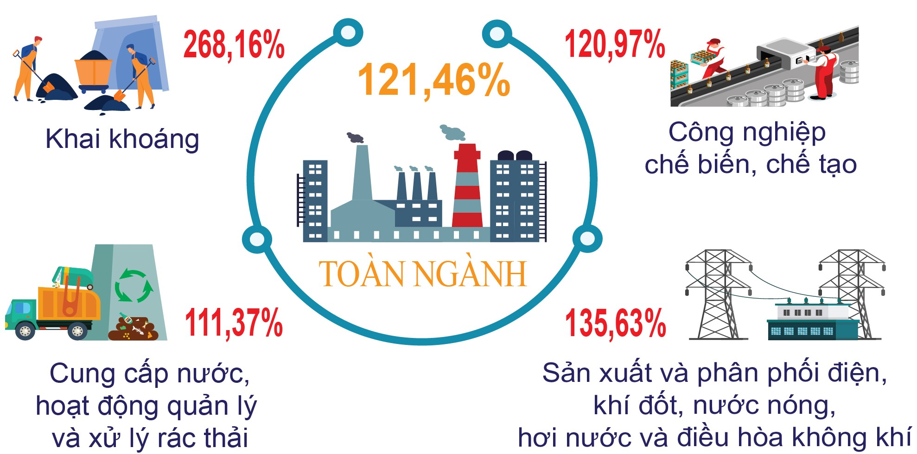
Trong 4 tháng đầu năm 2025, hoạt động sản xuất công nghiệp trên địa bàn tỉnh ghi nhận nhiều tín hiệu khởi sắc, với phần lớn sản phẩm công nghiệp chủ lực đạt mức tăng trưởng khá so với cùng kỳ năm trước. Một số sản phẩm có sản lượng tăng mạnh, như: Tinh bột mỳ trên địa bàn tỉnh ước đạt 24,1 nghìn tấn, tăng 16,37% (+3,4 nghìn tấn); sợi ước đạt 20,4 nghìn tấn, tăng 17,87% (+3,1 nghìn tấn); giày da ước đạt 6,5 triệu đôi, tăng 40,63% (+1,9 triệu đôi); dăm gỗ nguyên liệu giấy ước đạt 256,4 nghìn tấn, tăng 42,44% (+76,4 nghìn tấn); cuộn cảm ước đạt 22,6 triệu cái, tăng 12,71% (+2,6 triệu cái). Đặc biệt, hai sản phẩm có tỷ trọng lớn cũng tăng cao, sản phẩm lọc hóa dầu ước đạt 2,5 triệu tấn, tăng 48,60% và sắt thép ước đạt 2,04 triệu tấn, tăng 10,74%. Bên cạnh đó, các sản phẩm năng lượng cũng tăng trưởng đáng kể: Điện sản xuất ước đạt 756,5 triệu kWh (tăng 47,22%) và điện thương phẩm ước đạt 941,7 triệu kWh (tăng 23,04%), cho thấy nhu cầu tiêu thụ điện năng trong sản xuất và sinh hoạt tăng cao; khí công nghiệp – một đầu vào quan trọng cho các ngành sản xuất khác – tăng 17,24% (ước đạt 513,7 nghìn tấn), cho thấy công nghiệp chế biến, chế tạo đang hoạt động ở công suất cao hơn so với cùng kỳ năm trước. Tuy nhiên, vẫn còn một số sản phẩm ghi nhận mức giảm sản lượng, cụ thể: Bia các loại ước đạt 66,3 triệu lít, giảm 12,97%; nước ngọt ước đạt 6,7 triệu lít, giảm 7,67%; gạch xây (ước đạt 93,5 triệu viên, giảm 1,43%); cấu kiện làm sẵn cho xây dựng (ước đạt 2,3 nghìn tấn, giảm 5,35%); loa (ước đạt 19,9 triệu cái, giảm 22,89%).
- Chỉ số tiêu thụ và tồn kho ngành công nghiệp chế biến, chế tạo
Chỉ số tiêu thụ toàn ngành công nghiệp chế biến, chế tạo tháng 4/2025 ước tính giảm 6,08% so với tháng trước nhưng tăng 55,31% so cùng kỳ năm 2024. So với tháng trước, một số ngành có chỉ số tiêu thụ giảm như: Sản xuất trang phục giảm 43,48%; sản xuất hoá chất và sản phẩm hoá chất giảm 18,41%; sản xuất sản phẩm từ khoáng phi kim loại khác giảm 11,18%; sản xuất kim loại giảm 23,97%; sản xuất sản phẩm điện tử, máy vi tính và sản phẩm quang học giảm 9,33%; sản xuất giường, tủ, bàn, ghế giảm 4,96% làm cho chỉ số tiêu thụ chung của toàn ngành công nghiệp chế biến, chế tạo giảm so với tháng trước. Tuy nhiên, trong tháng vẫn ghi nhận một số ngành có mức tiêu thụ tăng cao, như: Sản xuất chế biến thực phẩm tăng 18,35%; sản xuất đồ uống tăng 7,68%; sản xuất sản phẩm từ kim loại đúc sẵn (trừ máy móc, thiết bị) tăng 505,10%.
Chỉ số tồn kho sản phẩm toàn ngành công nghiệp chế biến, chế tạo ước tính tại thời điểm 30/4/2025 giảm 0,08% so với thời điểm cuối tháng 3/2025. Phần lớn các ngành ghi nhận chỉ số tồn kho giảm hoặc giữ mức ổn định. Tuy nhiên, vẫn còn một số ngành có chỉ số tồn kho tăng so với tháng trước, cụ thể: Sản xuất chế biến thực phẩm tăng 3,37%; chế biến gỗ và sản xuất sản phẩm từ gỗ, tre, nứa (trừ giường, tủ, bàn, ghế); sản xuất sản phẩm từ rơm, rạ và vật liệu tết bện tăng 13,41%; sản xuất hoá chất và sản phẩm hoá chất tăng 1,08%; sản xuất kim loại tăng 3,83%; sản xuất giường, tủ, bàn, ghế tăng 15,11%.
- Chỉ số sử dụng lao động của doanh nghiệp công nghiệp
Chỉ số sử dụng lao động đang làm việc trong các doanh nghiệp công nghiệp ước tính tại thời điểm 30/4/2025 giảm 1,44% so với cùng thời điểm tháng trước. Trong đó, khu vực doanh nghiệp nhà nước tăng 0,60%; khu vực doanh nghiệp ngoài nhà nước tăng 0,04%; khu vực doanh nghiệp có vốn đầu tư trực tiếp nước ngoài giảm 4,19%. Xét theo ngành công nghiệp cấp I, tại thời điểm trên, chỉ số sử dụng lao động trong ngành công nghiệp chế biến, chế tạo giảm 1,52%; các ngành còn lại giữ mức ổn định, không biến động so với cùng thời điểm tháng trước. Xét theo ngành công nghiệp cấp II, phần lớn các ngành đều ghi nhận chỉ số sử dụng lao động tăng hoặc giữ ổn định. Tuy nhiên, có 02 ngành có chỉ số sử dụng lao động giảm so với tháng trước là ngành chế biến gỗ và sản xuất sản phẩm từ gỗ, tre, nứa (trừ giường, tủ, bàn, ghế) - sản xuất sản phẩm từ rơm, rạ và vật liệu tết bện giảm 1,08% và ngành sản xuất giường, tủ, bàn, ghế giảm 21,32%
So với cùng kỳ năm trước, chỉ số sử dụng lao động trong các doanh nghiệp công nghiệp tháng 4 năm 2025 tăng 7,81%. Cụ thể, ngành công nghiệp khai khoáng giảm 14,60%; ngành công nghiệp chế biến, chế tạo tăng 8,49%; ngành sản xuất và phân phối điện tăng 1,20%; ngành cung cấp nước, quản lý và xử lý rác thải, nước thải giảm 5,57%.
Ngành công nghiệp chế biến, chế tạo 4 tháng đầu năm 2025
(So với cùng kỳ năm trước)

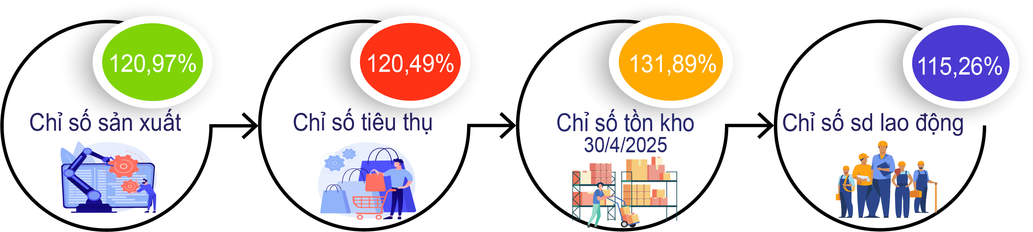
3. Tình hình đăng ký doanh nghiệp
Trong tháng (từ ngày 20/3 đến ngày 18/4/2025, toàn tỉnh có 85 doanh nghiệp đăng ký thành lập mới (trong đó công ty cổ phần 07 đơn vị; công ty TNHH 2TV trở lên 20 đơn vị; công ty TNHH 1TV 58 đơn vị) với số vốn đăng ký 741,85 tỷ đồng, bình quân một doanh nghiệp đạt 8,73 tỷ đồng. So với tháng cùng kỳ năm trước, tăng 28,79% về số doanh nghiệp và tăng 127,47% về số vốn đăng ký; vốn đăng ký bình quân một doanh nghiệp tăng 76,62%.
Tính chung 4 tháng đầu năm, toàn tỉnh có 228 doanh nghiệp đăng ký thành lập mới (trong đó công ty cổ phần 21 đơn vị; công ty TNHH 2TV trở lên 60 đơn vị; công ty TNHH 1TV 147 đơn vị) với số vốn đăng ký 1.504,4 tỷ đồng, bình quân một doanh nghiệp đạt 6,60 tỷ đồng. So với cùng kỳ năm trước, số doanh nghiệp đăng ký thành lập mới giảm 6,94%, nhưng số vốn đăng ký tăng 12,24% và vốn đăng ký bình quân một doanh nghiệp tăng 20,61%. Bên cạnh đó, trong 4 tháng đầu năm toàn tỉnh có 106 doanh nghiệp hoạt động trở lại, tăng 23,26% so cùng kỳ năm trước; có 434 doanh nghiệp đăng ký tạm ngừng hoạt động, tăng 16,35%; có 39 doanh nghiệp đã giải thể, giảm 20,41%.
Đăng ký doanh nghiệp 4 tháng đầu năm 2025
(So cùng kỳ năm trước)

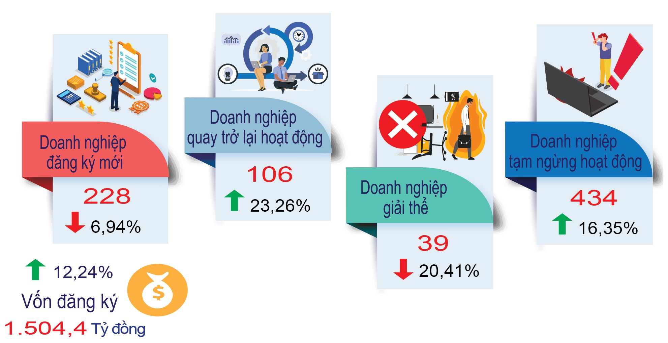
4. Đầu tư và xây dựng
Công tác triển khai kế hoạch vốn đầu tư được thực hiện ngay từ những tháng đầu của năm. Trên cơ sở kế hoạch vốn đầu tư năm 2025, UBND tỉnh đã tập trung chỉ đạo, rà soát các hạng mục công trình đầu tư mới cũng như các công trình chuyển tiếp từ các năm trước chuyển sang nhằm bố trí vốn đầu tư đạt hiệu quả, đảm bảo tiến độ thi công và thuận lợi trong công tác giải ngân vốn. Kết quả vốn đầu tư thực hiện từ nguồn vốn nhà nước do địa phương quản lý tháng 4 và 4 tháng đầu năm 2025 như sau:
Tổng vốn đầu tư thực hiện từ nguồn vốn nhà nước do địa phương quản lý trong tháng ước đạt 407,45 tỷ đồng, tăng 8,32% so với tháng trước nhưng giảm 7,43% so với cùng kỳ năm trước. Trong đó, chủ yếu từ nguồn vốn ngân sách nhà nước, với 340,52 tỷ đồng, giảm 10,16%; vốn khác 66,93 tỷ đồng, tăng 9,50%; vốn vay, vốn tự có của doanh nghiệp nhà nước và vốn trái phiếu Chính phủ trong tháng chưa phát sinh.
Tính chung 4 tháng đầu năm, vốn đầu tư thực hiện từ nguồn vốn nhà nước do địa phương quản lý ước đạt 1.391,46 tỷ đồng, giảm 6,37% so với cùng kỳ năm 2024. Trong đó, nguồn vốn ngân sách nhà nước ước đạt 1.230,93 tỷ đồng, giảm 4,77%; vốn khác ước đạt 160,53 tỷ đồng, giảm 17,09%; vốn vay, vốn tự có của doanh nghiệp nhà nước và vốn trái phiếu chính phủ chưa phát sinh.
Trong các dự án trọng điểm đang triển khai trên địa bàn tỉnh, Dự án cầu và đường nối từ trung tâm huyện lỵ Sơn Tịnh đến huyện Tư Nghĩa (Cầu Trà Khúc 3) đã hoàn thành công tác giải phóng mặt bằng, gỡ nút thắt để chủ đầu tư đẩy nhanh tiến độ, kịp hoàn thành các hạng mục trước tháng 6 và nghiệm thu đưa vào sử dụng trong tháng 6 năm nay. Trong khi đó các dự án trọng điểm còn lại như đường ven biển Dung Quất - Sa Huỳnh; đường nối cầu Thạch Bích - Tịnh Phong và đường Hoàng Sa - Dốc Sỏi đều chậm tiến độ; nguyên nhân chủ yếu do gặp nhiều khó khăn vướng mắc trong công tác bồi thường, giải phóng mặt bằng; mặt bằng bàn giao không liền mạch, thiếu hụt nguồn vật liệu cát, đất phục vụ thi công các công trình. Việc chậm tiến độ của các dự án trọng điểm đã ảnh hưởng lớn đến tỷ lệ giải ngân vốn đầu tư công trong 4 tháng đầu năm, làm giảm vốn đầu tư thực hiện từ nguồn vốn ngân sách trên địa bàn tỉnh.
Vốn đầu tư thực hiện từ nguồn vốn Nhà nước
do địa phương quản lý 4 tháng đầu năm 2025
(So cùng kỳ năm trước)

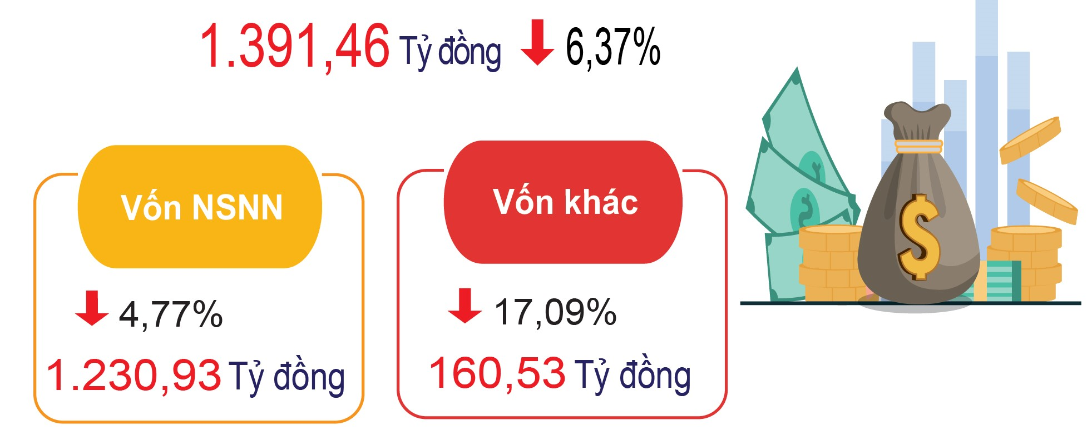

5. Thương mại, dịch vụ, giá cả
Trong tháng có ngày nghỉ lễ Giỗ Tổ Hùng Vương và đặc biệt là kỳ nghỉ lễ 30/4 - 01/5 kéo dài 5 ngày tạo điều kiện thuận lợi cho người dân vui chơi, tham quan, du lịch, mua sắm; Tuần lễ Du lịch tỉnh Quảng Ngãi năm 2025 diễn ra từ ngày 11/4 đến ngày 17/4 với nhiều hoạt động phong phú tại một số địa phương trong tỉnh; giá vàng tăng mạnh; giá xăng, dầu giảm;… Đó là những yếu tố chính tác động trực tiếp đến tình hình thương mại, dịch vụ và vận tải tháng 4 năm 2025 trên địa bàn tỉnh.
5.1. Tổng mức bán lẻ hàng hóa và doanh thu dịch vụ tiêu dùng
Tổng mức bán lẻ hàng hóa và doanh thu dịch vụ tiêu dùng tháng 4/2025 ước đạt 7.296,5 tỷ đồng, tăng 3,08% so với tháng trước và tăng 15,36% so với tháng cùng kỳ năm trước, bao gồm: Tổng mức bán lẻ hàng hóa ước đạt 5.636,1 tỷ đồng, tương ứng tăng 2,99% và tăng 14,64%; dịch vụ lưu trú ước đạt 39,7 tỷ đồng, tương ứng tăng 5,86% và tăng 17,55%; dịch vụ ăn uống ước đạt 1.132,6 tỷ đồng, tương ứng tăng 3,52% và tăng 19,71%; dịch vụ du lịch lữ hành ước đạt 5,5 tỷ đồng, tương ứng tăng 31,37% và tăng 11,50%; dịch vụ tiêu dùng khác ước đạt 482,6 tỷ đồng, tương ứng tăng 2,65% và tăng 16,98%.
So với tháng trước, tổng mức bán lẻ hàng hóa tăng 2,99% chủ yếu do một vài nhóm hàng có mức tăng cao hơn mức tăng chung như: Nhóm hàng may mặc ước đạt 354,0 tỷ đồng, tăng 5,16% do nhu cầu tiêu dùng tăng vào các dịp Lễ trong tháng cộng với thời tiết bước vào mùa nắng nóng; nhóm hàng gỗ và vật liệu xây dựng ước đạt 451,3 tỷ đồng, tăng 9,39% do nhu cầu vật liệu tăng cao cộng với giá vật liệu tăng, đặc biệt giá gạch xây dựng tăng cao so với tháng trước; nhóm hàng đá quý, kim loại quý và sản phẩm vẫn tiếp tục đà tăng của những tháng trước với doanh thu ước đạt 436,3 tỷ đồng, tăng 17,36% do giá vàng tăng mạnh. Ngược lại, nhóm hàng xăng, dầu các loại ước đạt 889,7 tỷ đồng, giảm 1,75% do chịu tác động bởi giá xăng, dầu giảm. So với tháng cùng kỳ năm trước, tổng mức bán lẻ hàng hoá tháng 4/2025 tăng 14,64%. Tất cả các nhóm hàng đều tăng, trong đó có một số nhóm hàng tăng mạnh chủ yếu do trong tháng trên địa bàn tỉnh tổ chức nhiều hoạt động văn hóa, thể thao, du lịch nên nhu cầu tiêu dùng tăng cộng với nhiều mặt hàng có giá tăng mạnh so với cùng kỳ, cụ thể: Nhóm hàng lương thực, thực phẩm tăng 15,88%; nhóm hàng may mặc tăng 20,36%; nhóm hàng gỗ và vật liệu xây dựng tăng 15,72%; nhóm hàng ô tô các loại tăng 29,63%; nhóm hàng đá quý, kim loại quý và sản phẩm tăng 56,25%;…
Đối với các ngành dịch vụ, trong tháng diễn ra Tuần lễ Du lịch Quảng Ngãi năm 2025 diễn ra từ ngày 11 - 17/4/2025 với nhiều hoạt động mang đậm bản sắc văn hóa truyền thống. Với chủ đề “Khám phá Quảng Ngãi - Nơi biển xanh và văn hóa hội tụ”, Tuần lễ Du lịch Quảng Ngãi năm 2025 đã được tổ chức với các hoạt động văn hoá, thể thao, du lịch phong phú, đa dạng diễn ra tại khắp các địa phương trong tỉnh từ huyện Lý Sơn, TP.Quảng Ngãi, Nghĩa Hành đến huyện Ba Tơ. Trong đó, lần đầu tiên Quảng Ngãi tổ chức Lễ hội thời trang, âm nhạc đường phố “Carnival Quảng Ngãi xin chào!” với các hoạt động ẩm thực, âm nhạc đường phố, diễu hành thời trang, đồng diễn flashmob với hàng ngàn người dân và du khách tham gia thúc đẩy doanh thu ngành dịch vụ lưu trú, ăn uống, hoạt động nghệ thuật vui chơi giải trí tăng cao so với cùng kỳ năm trước. Đối với các ngành dịch vụ tiêu dùng khác, điểm sáng là dịch vụ kinh doanh bất động sản sôi động hơn hẳn bắt đầu từ cuối tháng 3 trước thông tin về đề án sáp nhập tỉnh với trung tâm hành chính đặt tại tỉnh Quảng Ngãi đã thu hút nhiều nhà đầu tư cũng như khách hàng trong và ngoài tỉnh mua nhà và đất ở nên doanh thu tháng 4/2025 tăng 12,12% so với tháng trước và tăng 33,85% so với tháng cùng kỳ năm trước.
Tính chung 4 tháng đầu năm 2025, tổng mức bán lẻ hàng hóa và doanh thu dịch vụ tiêu dùng ước đạt 28.697,9 tỷ đồng, tăng 11,65% so với cùng kỳ năm trước. Trong đó: Tổng mức bán lẻ hàng hóa ước đạt 22.307,8 tỷ đồng, tăng 10,45%; dịch vụ lưu trú ước đạt 145,7 tỷ đồng, tăng 15,35%; dịch vụ ăn uống ước đạt 4.352,8 tỷ đồng, tăng 16,53%; dịch vụ du lịch lữ hành ước đạt 16,3 tỷ đồng, tăng 10,50%; dịch vụ tiêu dùng khác ước đạt 1.875,4 tỷ đồng, tăng 14,79%. Những tháng đầu năm 2025, nhiều sự kiện kỷ niệm, hoạt động văn hóa, thể thao, du lịch được tổ chức trên địa bàn tỉnh đã thúc đẩy tổng mức bán lẻ và doanh thu các ngành dịch vụ tăng cao so với cùng kỳ năm trước.
Tổng mức bán lẻ hàng hóa và doanh thu dịch vụ tiêu dùng
4 tháng đầu năm 2025 (So cùng kỳ năm trước)

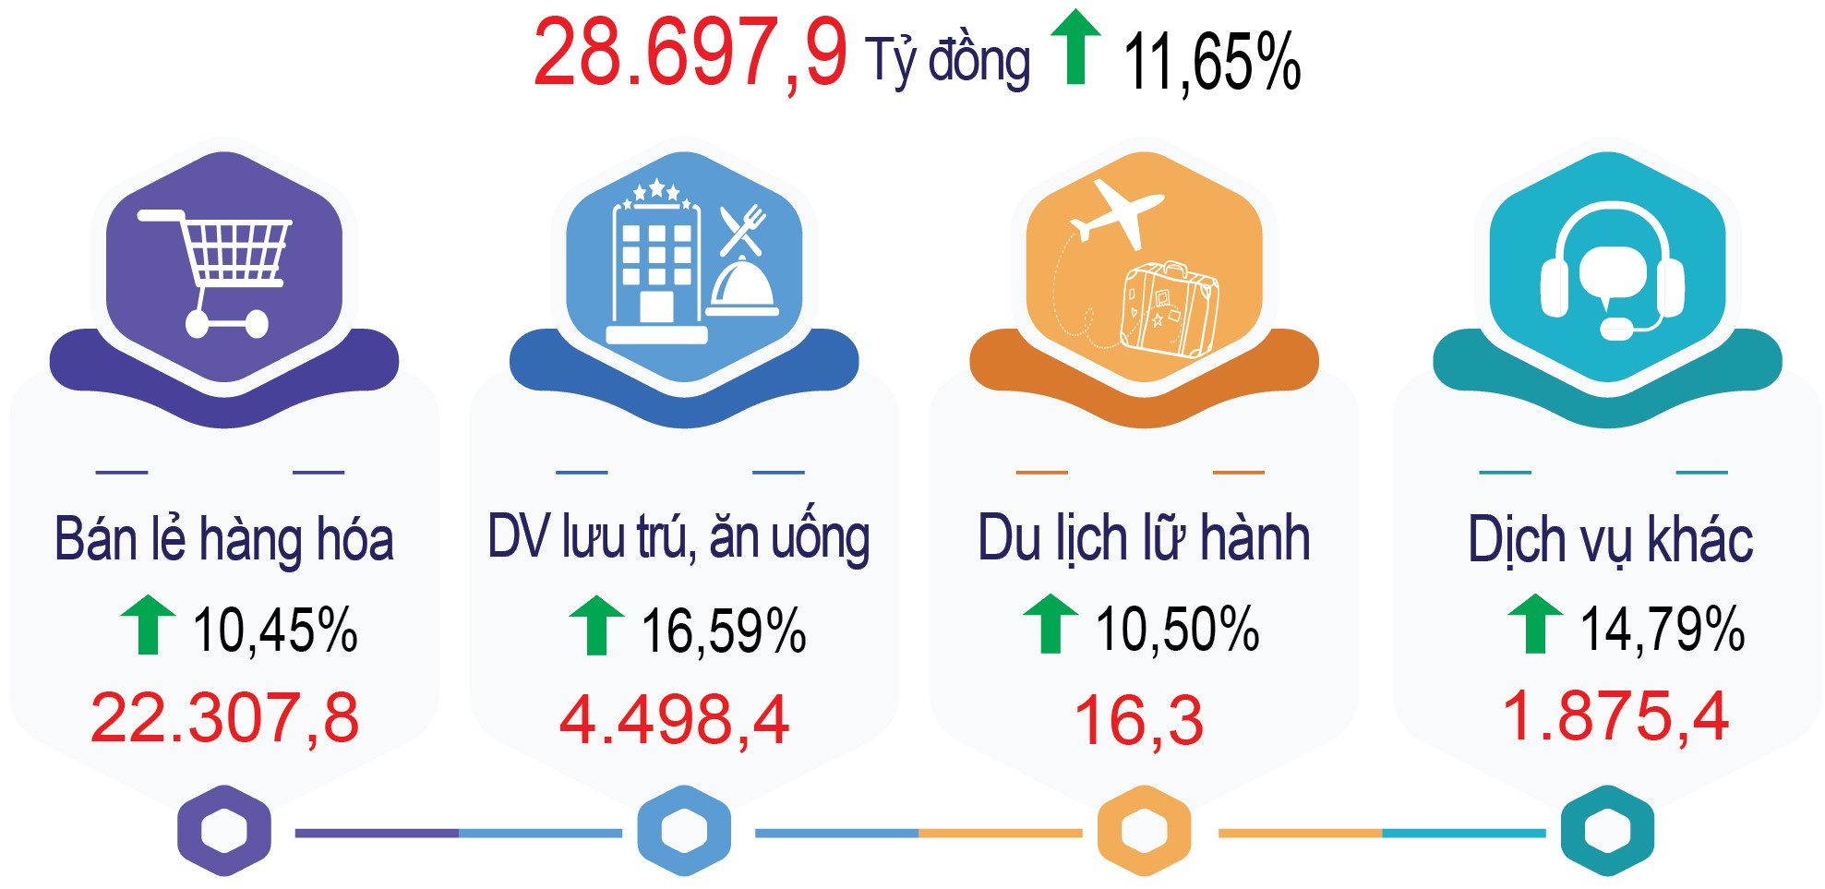
5.2. Chỉ số giá
a) Chỉ số giá tiêu dùng
Chỉ số giá tiêu dùng (CPI) tháng 4/2025 giảm nhẹ so với tháng trước với 0,01%, tăng 1,45% so với tháng 12 năm trước, tăng 2,84% so với cùng kỳ năm trước, bình quân 4 tháng đầu năm so với cùng kỳ năm trước tăng 3,50%.
Chỉ số giá tiêu dùng tháng 4/2025 giảm nhẹ so với tháng trước, trong đó có 03/11 nhóm hàng hoá và dịch vụ có chỉ số giá tăng nhưng không đáng kể, gồm: Hàng ăn và dịch vụ ăn uống tăng 0,25% (trong đó, lương thực giảm 1,38%, thực phẩm giảm 0,34%; ăn uống ngoài gia đình tăng 1,87%); nhà ở, điện nước, chất đốt và VLXD tăng 0,31%; thiết bị và đồ dùng gia đình tăng 0,09%. Có 06/11 nhóm hàng có chỉ số giá giảm, gồm: Đồ uống và thuốc lá giảm 0,05%; may mặc, mũ nón, giày dép giảm 0,23%; giao thông giảm 1,39%; bưu chính viễn thông giảm 0,02%; văn hoá, giải trí và du lịch giảm 0,25%; hàng hoá và dịch vụ khác giảm 0,14%. Có 02/11 nhóm hàng có chỉ số ổn định, gồm: Thuốc và dịch vụ y tế và nhóm giáo dục.
CPI bình quân 4 tháng đầu năm tăng 3,50% so với bình quân cùng kỳ năm 2024, trong đó có 04/11 nhóm hàng hoá và dịch vụ có chỉ số giá tăng cao hơn mức tăng chung CPI, gồm: Hàng ăn và dịch vụ ăn uống tăng 4,50% (lương thực giảm 1,14%, thực phẩm tăng 6,90%; ăn uống ngoài gia đình tăng 1,44%); thuốc và dịch vụ y tế tăng 13,85% (trong đó dịch vụ y tế tăng 16,18%); giáo dục tăng 9,05% (trong đó dịch vụ giáo dục tăng 10,20%); hàng hoá và dịch vụ khác tăng 5,90%. Có 04/11 nhóm hàng có chỉ số giá tăng nhưng thấp hơn mức tăng chung CPI, gồm: Đồ uống và thuốc lá tăng 1,39%; may mặc, mũ nón, giày dép tăng 2,83%; nhà ở, điện nước, chất đốt và VLXD tăng 3,07%; thiết bị và đồ dùng gia đình tăng 1,37%. Có 02/11 nhóm hàng có chỉ số giá giảm, gồm: Giao thông giảm 5,79%; bưu chính viễn thông giảm 0,15%. Riêng nhóm văn hoá, giải trí và du lịch ổn định, không tăng không giảm.
b) Chỉ số giá vàng và đô la Mỹ
Chỉ số giá vàng tháng 4/2025 tăng mạnh so với tháng trước với 14,66% theo xu hướng tăng của giá vàng thế giới; tăng 28,28% so với tháng 12 năm trước; tăng 32,90% so với cùng tháng năm trước; bình quân 4 tháng tăng 20,23% so với cùng kỳ năm trước. Chỉ số giá đô la Mỹ tháng 4/2025 tăng 1,05% so với tháng trước; tăng 1,98% so với tháng 12 năm trước; tăng 3,41% so với cùng tháng năm trước; bình quân 4 tháng tăng3,64% so cùng kỳ năm trước.
Chỉ số giá 4 tháng đầu năm 2025
(So với cùng kỳ năm trước)

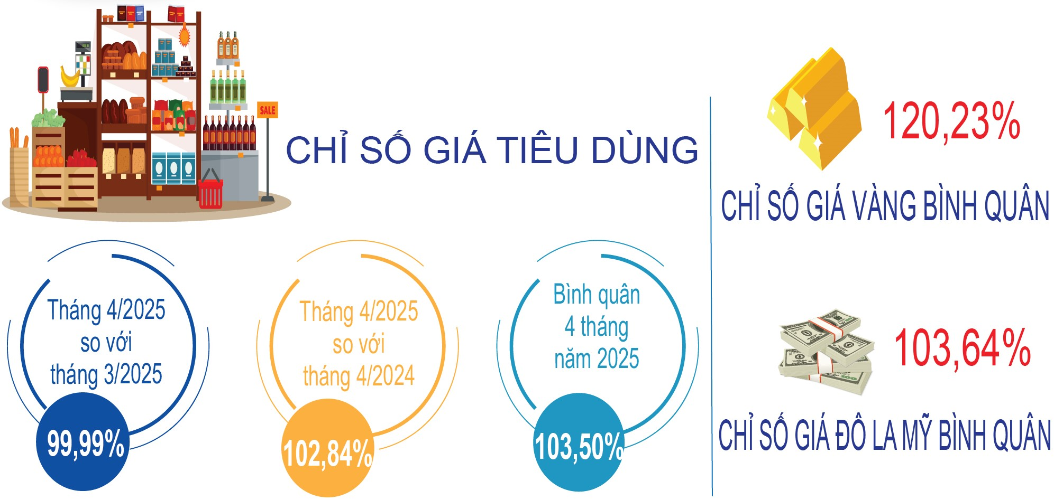
5.3. Hoạt động vận tải (không kể vận tải đường sắt)
Vận tải hành khách tháng 4/2025 ước đạt 601 nghìn lượt khách với mức luân chuyển 128.329 nghìn lượt khách.km, so với tháng trước tăng 0,96% về vận chuyển và tăng 0,61% về luân chuyển, tương ứng tăng 15,83% và tăng 24,96% so với tháng cùng kỳ năm trước. Trong đó, vận tải hành khách đường bộ ước đạt 576 nghìn lượt khách với mức luân chuyển 127.706 nghìn lượt khách.km, tương ứng tăng 0,52% và tăng 0,56% so với tháng trước và tăng tương ứng 24,44% và 25,92% so với tháng cùng kỳ năm trước; vận tải hành khách đường biển ước đạt 25 nghìn lượt khách với mức luân chuyển 623 nghìn lượt khách.km, tương ứng tăng 12,41% và tăng 11,91% so với tháng trước và giảm tương ứng 55,92% và 51,39% so với tháng cùng kỳ năm trước. Vận tải hành khách đường biển tháng 4/2025 giảm sâu so với tháng cùng kỳ năm trước là do lượng khách ra đảo đạt thấp so với tháng là do cùng kỳ năm trước có nhiều hoạt động trong Tuần lễ Du lịch tỉnh Quảng Ngãi năm 2024 diễn ra chủ yếu tại huyện đảo Lý Sơn, trong khi năm nay sự kiện này diễn ra tại nhiều huyện trên địa bàn tỉnh.
Tính chung 4 tháng đầu năm 2025, vận tải hành khách ước đạt 2.683 nghìn lượt khách với mức luân chuyển 584.404 nghìn lượt khách.km, tăng 17,60% về vận chuyển và tăng 21,65% về luân chuyển so với cùng kỳ năm trước. Trong đó, vận tải hành khách đường bộ ước đạt 2.594 nghìn lượt khách với mức luân chuyển 582.000 nghìn lượt khách.km, tương ứng tăng 21,24% và tăng 22,04%; vận tải hành khách đường biển ước đạt 89 nghìn lượt khách với mức luân chuyển 2.404 nghìn lượt khách.km, giảm 38,37% và giảm 31,23%. Vận tải hành khách 4 tháng đầu năm 2025 tăng cao so với cùng kỳ là do nhiều sự kiện kỷ niệm, hoạt động văn hóa, thể thao, du lịch được tổ chức trên địa bàn tỉnh như: Lễ kỷ niệm 80 năm Khởi nghĩa Ba Tơ và 50 năm Giải phóng tỉnh Quảng Ngãi; Tuần lễ Du lịch tỉnh Quảng Ngãi năm 2025 đã thu hút đông đảo người dân và du khách tham dự nên nhu cầu đi lại tăng.
Vận tải hàng hóa tháng 4/2025 ước đạt 1.677 nghìn tấn với mức luân chuyển 267.452 nghìn tấn.km, tăng 0,84% về vận chuyển và tăng 0,59% về luân chuyển so với tháng trước; tương ứng tăng 14,43% và tăng 13,66% so với tháng cùng kỳ năm trước. Trong đó, vận tải hàng hóa đường bộ ước đạt 1.639 nghìn tấn với mức luân chuyển 266.318 nghìn tấn.km, tăng 0,54% về vận chuyển và tăng 0,53% về luân chuyển so với tháng trước, và tăng tương ứng 15,23% và 13,80% so với tháng cùng kỳ năm trước; vận tải hàng hóa đường biển ước đạt 38 nghìn tấn với mức luân chuyển 1.134 nghìn tấn.km, tăng 15,22% về vận chuyển và tăng 15,16% về luân chuyển so với tháng trước, tương ứng giảm 11,98% và giảm 12,62% so với tháng cùng kỳ năm trước. Vận tải hàng hóa đường biển tháng 4/2025 tăng cao so với tháng trước do lượng khách du lịch ra đảo Lý Sơn tăng cao so với tháng trước nên nhu cầu về hàng hóa tăng.
Tính chung 4 tháng đầu năm 2025, vận tải hàng hóa ước đạt 6.510 nghìn tấn với mức luân chuyển 1.041.331 nghìn tấn.km, tăng 9,36% về vận chuyển và tăng 10,61% về luân chuyển so với cùng kỳ năm 2024. Trong đó, vận tải hàng hóa đường bộ tương ứng tăng 10,04% và tăng 10,74%; vận tải hàng hóa đường biển tương ứng giảm 15,08% và giảm 15,63%. Hoạt động vận tải hàng hoá 4 tháng đầu năm 2025 tăng so với cùng kỳ năm trước do nhu cầu vận chuyển hàng hoá phục vụ các sự kiện và nhu cầu vận chuyển nguyên vật liệu xây dựng phục vụ thi công các công trình lớn đang được đẩy nhanh tiến độ.
Doanh thu hoạt động vận tải, kho bãi và dịch vụ hỗ trợ vận tải tháng 4/2025 ước đạt 534,1 tỷ đồng, tăng 1,63% so với tháng trước và tăng 14,35% so với tháng cùng kỳ năm trước. Phân theo ngành kinh tế: Doanh thu vận tải đường bộ ước đạt 391,9 tỷ đồng, tương ứng tăng 0,56% và tăng 23,67%; doanh thu vận tải đường thủy ước đạt 10,6 tỷ đồng, tương ứng tăng 14,99% và giảm 34,76%; doanh thu kho bãi và dịch vụ hỗ trợ vận tải ước đạt 131,6 tỷ đồng, tương ứng tăng 3,94% và giảm 1,73%. Phân theo ngành vận tải: Doanh thu vận tải hành khách ước đạt 111,4 tỷ đồng, tương ứng tăng 0,99% và tăng 20,52%; doanh thu vận tải hàng hoá ước đạt 291,1 tỷ đồng, tương ứng tăng 0,85% và tăng 20,92%; doanh thu kho bãi và dịch vụ hỗ trợ vận tải ước đạt 131,6 tỷ đồng, tương ứng tăng 3,94% và giảm 1,73%. Doanh thu kho bãi và dịch vụ hỗ trợ vận tải tháng 4/2025 giảm so với tháng cùng kỳ năm trước là do tháng cùng kỳ năm trước, nhu cầu kho bãi phục vụ xuất khẩu dăm gỗ keo tăng, đồng thời phát sinh nhu cầu dịch vụ hỗ trợ vận tải trong việc thi công bảo dưỡng Nhà máy lọc dầu Dung Quất nên doanh thu kho bãi và dịch vụ hỗ trợ vận tải tháng 4/2024 đạt cao.
Tính chung 4 tháng đầu năm 2025, doanh thu hoạt động vận tải, kho bãi và dịch vụ hỗ trợ vận tải ước đạt 2.107,5 tỷ đồng, tăng 14,24% so với cùng kỳ năm trước, trong đó: Doanh thu vận tải hành khách tăng 19,37%; doanh thu vận tải hàng hoá tăng 11,0%; doanh thu kho bãi và dịch vụ hỗ trợ vận tải tăng 16,86%.
Hoạt động vận tải 4 tháng đầu năm 2025
(So với cùng kỳ năm trước)

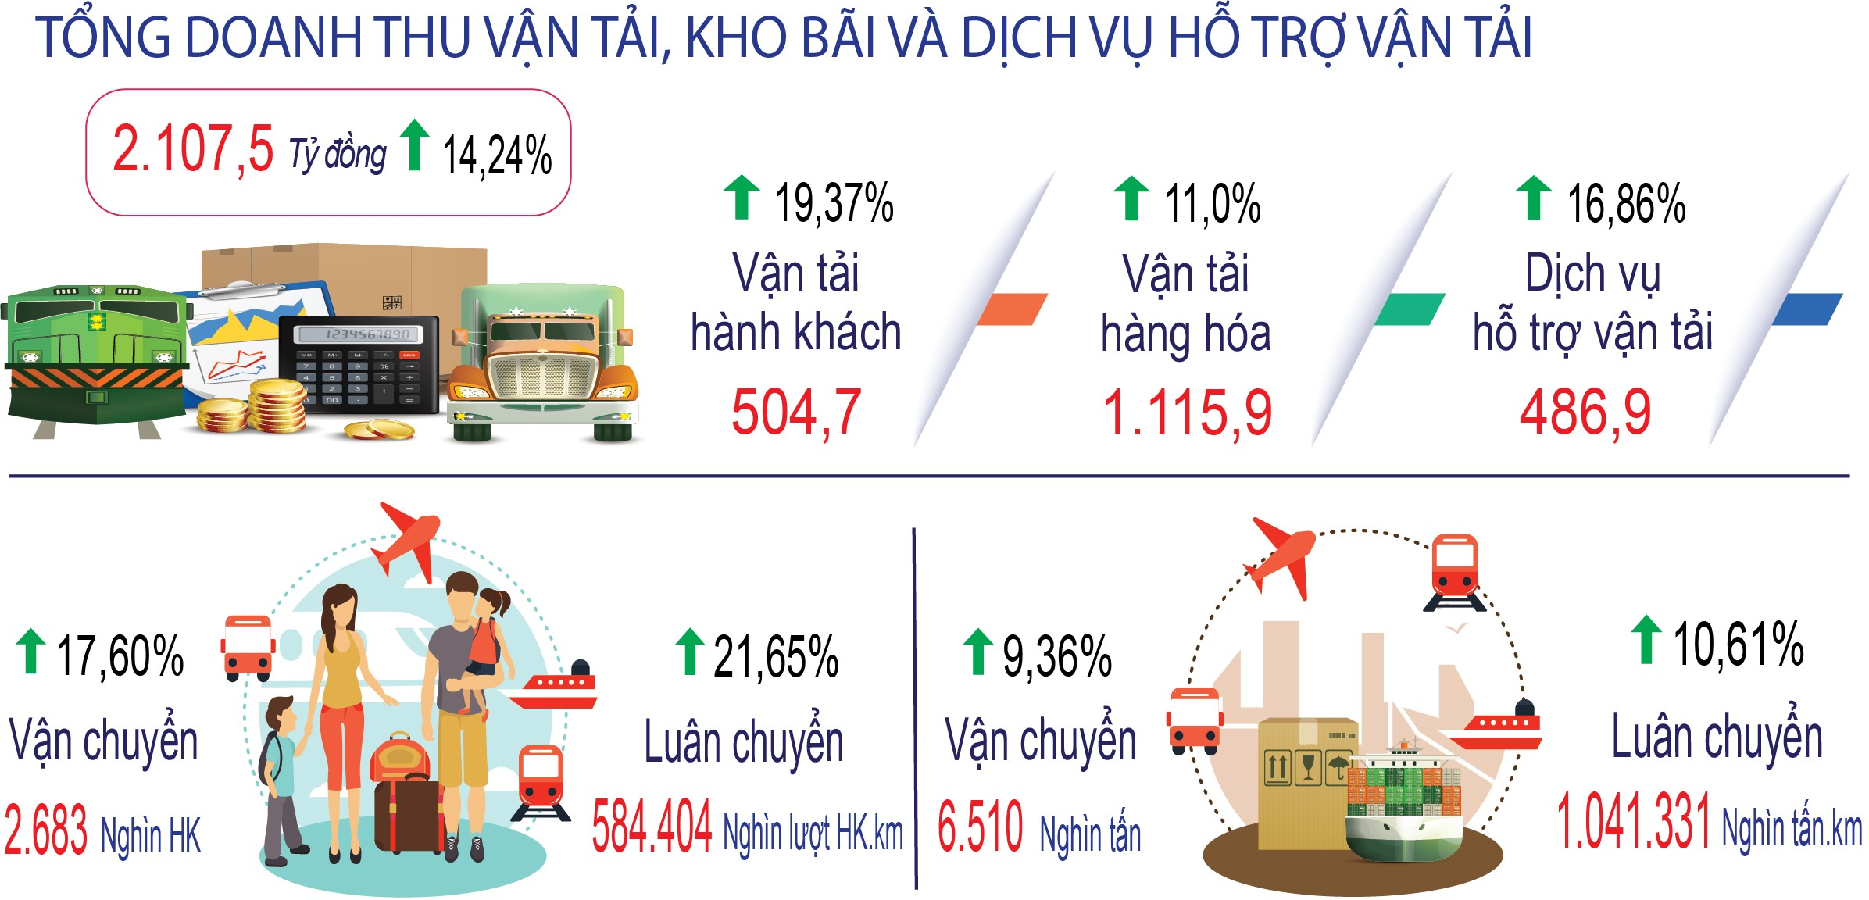
6. Một số tình hình xã hội
6.1. Công tác y tế, chăm sóc sức khỏe Nhân dân
Tổ chức tốt công tác khám, chữa bệnh tại các tuyến. Chất lượng khám, chữa bệnh từng bước được nâng cao, rút ngắn thời gian chờ đợi, tạo thuận lợi cho bệnh nhân trong việc khám chữa bệnh. Quản lý, sử dụng thuốc đúng quy chế, đảm bảo an toàn, hợp lý. Tiếp tục thực hiện ứng dụng CNTT trong quản lý khám, chữa bệnh và thanh toán BHYT theo yêu cầu của Bộ Y tế và BHXH Việt Nam. Thực hiện tốt công tác phân tuyến kỹ thuật tại các tuyến. Triển khai các kỹ thuật mới, kỹ thuật cao trong khám và điều trị:
Kết quả trong tháng toàn tỉnh đã khám, điều trị cho 224.370 lượt bệnh nhân; (tuyến tỉnh: 70.797, tuyến huyện: 75.408; tuyến xã: 57.223; BV tư nhân 20.942); trung bình 7.238 lượt/ngày.
Số lượt bệnh nhân nội trú 17.272 lượt. Công suất sử dụng giường bệnh toàn tỉnh: 92,2% (Tuyến tỉnh: 98,2%; Tuyến huyện: 76,5%, Y tế tư nhân 141,2%).
Công tác phòng, chống dịch bệnh tiếp tục được tăng cường. Số ca sốt xuất huyết Dengue ghi nhận trong tháng có 36 ca mắc mới; cộng dồn có 240 ca; giảm 10,1% so với cùng kỳ năm 2024 (267 ca). Không ghi nhận trường hợp tử vong. Trong tháng không phát sinh ổ dịch mới, cộng dồn có 11 ổ dịch nhỏ.
Bệnh Chân - Tay - Miệng: Trong tháng 4/2025, ghi nhận 69 ca mắc mới , cộng dồn 191 ca; gấp 1,68 lần so với cùng kỳ năm 2024 (114 ca). Không có trường hợp tử vong.
Công tác kiểm tra, giám sát an toàn thực phẩm (ATTP) được tăng cường:
- Tuyến tỉnh: Thành lập 04 Đoàn kiểm tra, trong đó: 03 đoàn kiểm tra, hậu kiểm; 01 đoàn bảo đảm ATTP phục vụ Cuộc đua xe đạp HTV toàn quốc năm 2025 và bảo đảm ATTP phục vụ Tuần lễ Du lịch Quảng Ngãi năm 2025.
Kiểm tra ATTP đối với 32 cơ sở sản xuất, kinh doanh thực phẩm, kinh doanh dịch vụ ăn uống (10 bếp ăn tập thể). Kết quả 32/32 cơ sở tuân thủ các quy định về ATTP.
- Tuyến huyện: Đoàn kiểm tra, giám sát tuyến huyện, xã tiến hành kiểm tra, giám sát định kỳ các cơ sở thực phẩm trên địa bàn quản lý.
Toàn tỉnh kiểm tra 943 cơ sở thực phẩm, phát hiện xử lý vi phạm và nhắc nhở 24 cơ sở.
* Ngộ độc thực phẩm: Trong tháng xảy ra 01 vụ ngộ độc thực phẩm, với 05 ca mắc, không có ca tử vong.
6.2. Giáo dục và Đào tạo
Tiếp tục triển khai thực hiện Chương trình hành động của Tỉnh ủy thực hiện Nghị quyết Đại hội đại biểu Đảng bộ tỉnh lần thứ XX (Chương trình số 01-CTr/TU ngày 27/11/2020); Kết luận số 2480-KL/TU ngày 09/12/2024 của Tỉnh ủy Quảng Ngãi tại Hội nghị Tỉnh ủy lần thứ 18 (Khóa XX) về tình hình thực hiện nhiệm vụ năm 2024; mục tiêu, chỉ tiêu, nhiệm vụ và giải pháp chủ yếu năm 2025.
Tổ chức thành công kỳ thi chọn học sinh giỏi lớp 9 năm học 2024-2025 (kết quả, 608/1021 thí sinh đạt giải, có 24 giải nhất, 122 giải nhì, 208 giải ba, 254 giải khuyến khích); hội thi cán bộ thư viện giỏi trung học phổ thông cấp tỉnh năm học 2024-2025 (kết quả, có 01 giải nhất, 05 giải nhì, 05 giải ba, 8 giải khuyến khích); hội thi giáo viên dạy giỏi giáo dục mầm non cấp tỉnh năm học 2024-2025 (kết quả 129 giáo viên đạt danh hiệu giáo viên dạy giỏi cấp tỉnh, có 14 giải nhất, 28 giải nhì, 41 giải ba, 35 giải khuyến khích).
Chuẩn bị các điều kiện để tổ chức kỳ thi chọn học sinh giỏi lớp 11 năm học 2024-2025.
Hướng dẫn các đơn vị, cơ sở giáo dục thực hiện: tổ chức Ngày sách và Văn hóa đọc Việt Nam năm 2025; tổ chức kỳ thi tốt nghiệp trung học phổ thông năm 2025; công tác làm hồ sơ đăng ký dự thi tốt nghiệp THPT năm 2025; tổ chức ôn thi tốt nghiệp trung học phổ thông năm học 2024-2025; xét tốt nghiệp trung học cơ sở năm 2025…
Ngành Giáo dục và Đào tạo chỉ đạo các đơn vị, cơ sở giáo dục triển khai thực hiện Quyết định số 50/QĐ-UBND ngày 17/01/2025 của UBND tỉnh về nhiệm vụ, giải pháp chủ yếu thực hiện Kế hoạch phát triển kinh tế - xã hội năm 2025 của tỉnh Quảng Ngãi; Quyết định số 994/QĐ-UBND ngày 08/8/2024 của UBND tỉnh về việc ban hành Khung kế hoạch thời gian năm học 2024-2025 đối với giáo dục mầm non, giáo dục phổ thông và giáo dục thường xuyên tỉnh Quảng Ngãi; Kế hoạch số 184/KH-UBND ngày 16/9/2024 của UBND tỉnh triển khai thực hiện nhiệm vụ, giải pháp trọng tâm năm học 2024-2025 của ngành giáo dục và đào tạo tỉnh Quảng Ngãi.
6.3. Hoạt động văn hoá, thể thao
Trong tháng, các hoạt động văn hóa, thể thao có nhiều chuyển biến tích cực; công tác bảo tồn, tôn tạo phát huy di tích lịch sử văn hóa được quan tâm chỉ đạo triển khai thực hiện.
* Về lĩnh vực văn hóa:
- Tiếp tục triển khai 02 nhiệm vụ: Lập Quy hoạch di tích Địa điểm về Cuộc Khởi nghĩa Ba Tơ tỉnh Quảng Ngãi đến năm 2023, tầm nhìn đến năm 2050; Quy hoạch bảo tồn và phát huy di tích quốc gia đặc biệt Di tích khảo cổ Văn hoá Sa Huỳnh.
- Phối hợp UBND huyện Lý Sơn tổ chức Lễ khao lề thế lính Hoàng Sa năm 2025 tại huyện Lý Sơn.
- Tham gia triển lãm “Không gian du lịch, Di sản văn hóa, danh lam thắng cảnh Việt Nam và sản phẩm thủ công truyền thống năm 2025” (Trong khuôn khổ Năm Du lịch quốc gia 2025) tại thành phố Huế.
- Tổ chức triển lãm Di sản văn hóa địa chất chủ đề “Du lịch Quảng Ngãi - Sức hút từ di sản và bản sắc” tại Tuần lễ Du lịch Quảng Ngãi năm 2025.
- Triển khai Đề án bảo tồn di sản văn hóa phi vật thể "Nghệ thuật Bài chòi Trung bộ Việt Nam" trên địa bàn tỉnh Quảng Ngãi năm 2025 và các đề án, kế hoạch bảo tồn, phát huy giá trị di tích trên địa bàn tỉnh.
* Về lĩnh vực thể thao:
- Phối hợp với các cơ quan, đơn vị ban hành kế hoạch tổ chức các hoạt động: Giải Bóng chuyền truyền thống nông dân tranh cúp "Bông lúa vàng" tỉnh Quảng Ngãi lần thứ XXI - năm 2025; Cuộc đua xe đạp toàn quốc tranh Cúp truyền hình thành phố Hồ Chí Minh lần thứ 37 năm 2025 "Non sông liền một dải" Chặng 12 Quảng Ngãi - Quy Nhơn.
- Cử vận động viên tham gia các giải thi đấu thể thao: Giải Vô đich Muay Châu Á năm 2025; Giải Bóng đá vô địch U15 quốc gia năm 2025; Giải Võ cổ truyền Đối kháng và Võ cổ truyền Hội thi tỉnh Quảng Ngãi; Giải Vô địch các Câu lạc bộ Võ cổ truyền quốc gia lần thứ XIV năm 2025; Giải Vô địch các đội mạnh Vovinam toàn quốc lần thứ XVI năm 2025.
- Tham gia thi đấu các giải thể thao toàn quốc: Giải Vô địch Wushu, từ ngày 14/3 đến ngày 23/3 tại Bà Rịa - Vũng Tàu; kết quả đạt: 02 huy chương Vàng, 02 huy chương Bạc và 02 huy chương Đồng; Giải Việt dã báo Tiền phong, từ ngày 25/3 đến ngày 31/3 tại Quảng Trị; Giải Cúp các CLB Kickboxing, tại Bà Rịa - Vũng Tàu, từ ngày 01/4 đến ngày 10/4, kết quả đạt: 01 huy chương Vàng, 03 huy chương Bạc và 01 huy chương Đồng; Giải Vô địch Pencak Silat, từ ngày 01/4 đến ngày 11/4 tại Thanh Hóa; Giải Vô địch Boxing các đội mạnh toàn quốc, từ ngày 15/4 đến ngày 24/4 tại Đăk Lăk; Giải Vô địch các đội mạnh Vovinam, từ ngày 15/4 đến ngày 24/4 tại Nghệ An; Giải Cúp các CLB Võ Cổ truyền, từ ngày 20/4 đến ngày 30/4 tại Thái Nguyên.
- Cử vận động viên Đinh Văn Tâm vào đội tuyển Wushu quốc gia tham gia thi đấu Giải Cúp Vô địch Wushu thế giới tại Trung Quốc, kết quả đạt: huy chương Vàng.
- Tổ chức thành công Giải Vô địch - Vô địch trẻ Võ Cổ truyền tỉnh.
6.4. Tình hình tai nạn giao thông
Tình hình tai nạn giao thông trong tháng (tính từ ngày 15/3/2025 đến 14/4/2025), toàn tỉnh đã xảy ra 20 vụ, chết 15 người, bị thương 16 người, thiệt hại tài sản trị giá khoảng 176,7 triệu đồng (So với tháng 04/2024: giảm 13 vụ, tăng 08 người chết, giảm 21 người bị thương; so với tháng 03/2025: tăng 02 vụ, tăng 06 người chết, tăng 01 người bị thương), cụ thể:
- Tai nạn giao thông (TNGT) đường bộ: Xảy ra 20 vụ, chết 15 người, bị thương 16 người, thiệt hại tài sản trị giá khoảng 176,7 triệu đồng (So với tháng 04/2024: giảm 13 vụ, tăng 08 người chết, giảm 21 người bị thương; so với tháng 03/2025: tăng 02 vụ, tăng 06 người chết, tăng 01 người bị thương), trong đó:
+TNGT hậu quả ít nghiêm trọng trở lên: Xảy ra 18 vụ, chết 15 người, bị thương 13 người, thiệt hại tài sản khoảng 174,7 triệu đồng (So với tháng 04/2024: tăng 04 vụ, tăng 08 người chết, tăng 02 người bị thương; so với tháng 03/2025: tăng 02 vụ, tăng 06 người chết, tăng 01 người bị thương).
+ Va chạm giao thông: Xảy ra 02 vụ, bị thương 03 người, thiệt hại tài sản khoảng 2,0 triệu đồng (So với tháng 04/2024: không tăng không giảm số vụ, tăng 02 người bị thương; so với tháng 03/2025: giảm 03 vụ, giảm 02 người bị thương).
- TNGT đường sắt: Không xảy ra (So với tháng 04/2024 và tháng 03/2025: Không tăng, không giảm).
- TNGT đường thủy nội địa: Không xảy ra (So với tháng 04/2024 và tháng 03/2025: Không tăng, không giảm).
Tính chung 4 tháng đầu năm (từ ngày 15/12/2024 đến ngày 14/4/2025), toàn tỉnh đã xảy ra 89 vụ (giảm 42 vụ so với cùng kỳ năm 2024), chết 44 người (giảm 03 người), bị thương 70 người (giảm 46 người). Cụ thể:
- TNGT đường bộ: Xảy ra 88 vụ (giảm 43 vụ so với cùng kỳ năm 2024), chết 43 người (giảm 04 người), bị thương 70 người (giảm 46 người).
- TNGT đường sắt: Xảy ra 01 vụ (tăng 01 vụ so với cùng kỳ năm 2024), chết 01 người (tăng 01 người), không có người bị thương 70 người (không tăng không giảm).
- TNGT đường thủy nội địa: Không xảy ra (Không tăng không giảm so với cùng kỳ năm 2024).
Trên đây là một số tình hình kinh tế - xã hội tháng 4 và 4 tháng đầu năm 2025, Chi cục Thống kê tỉnh Quảng Ngãi kính báo cáo./.

Trong đó: diện tích chuột gây hại là 572,0 ha, sâu cuốn lá nhỏ 144,0 ha, rầy nâu-rầy lưng trắng 257,5 ha, sâu đục thân 2 chấm 8,0 ha, bệnh đạo ôn lá 350,5 ha, đạo ôn cổ bông 40,5 ha, bệnh đen lép hạt 379,5 ha, bệnh khô vằn 534,0 ha.
Trong đó: diện tích sâu khoang 42,0 ha, sâu keo mùa thu 69,5 ha, sâu cuốn lá 10,0 ha, sâu đục quả 19,0 ha, bệnh lở cổ rễ 11,0 ha,bệnh héo xanh 15,0 ha, héo vàng 1,0 ha, đốm lá 140,0 ha, giả sương mai 46,0 ha, bệnh khô vằn 2,0 ha, gỉ sắt 6,0 ha.
Số liệu dịch bệnh lấy từ Báo cáo của Chi cục chăn nuôi và Thú ý – Sở NN và MT tỉnh Quảng Ngãi; Báo cáo tháng 4/2025 sẽ tổng hợp dịch bệnh của tháng 3/2025.
Xã Tịnh Hiệp, xã Tịnh Đông - huyện Sơn Tịnh; xã Nghĩa Kỳ- huyện Tư Nghĩa và xã Trà Bình – huyện Trà Bồng.
Số liệu dịch bệnh lấy từ Báo cáo của Chi cục Chăn nuôi và Thú ý – Sở NN và MT tỉnh Quảng Ngãi;
UBND tỉnh Quảng Ngãi đã ban hành Quyết định số 790/QĐ-UBND ngày 12 tháng 12 năm 2024 về giao chi tiết kế hoạch vốn đầu tư công năm 2025 nguồn vốn ngân sách địa phương và Quyết định số 818/QĐ-UBND ngày 27 tháng 12 năm 2024 về giao chi tiết kế hoạch đầu tư công năm 2025 nguốn vốn ngân sách Trung ương

